ANIMALES
TERRESTRES | ACUÁTICOS
VIVEN EN LA TIERRA | VIVEN EN EL AGUA

COLOREA, RECORTA, CLASIFICA Y PEGA.

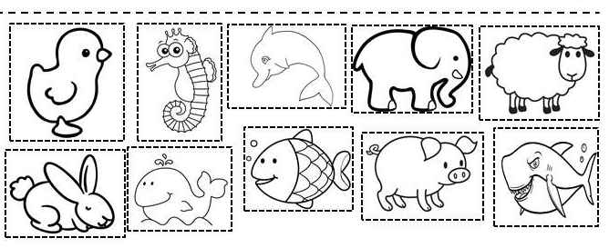
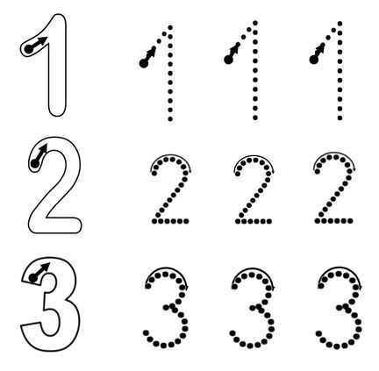
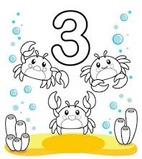

1 – ROJO 2 – VERDE 3 – AZUL 4 – NARANJA 5 – ROSA 6 - AMARILLO

RECÓRTALOS Y JUEGA. ORDÉNALOS O COLOCARLOS ENCIMA DE LAS FICHAS DEL DADO

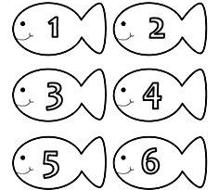



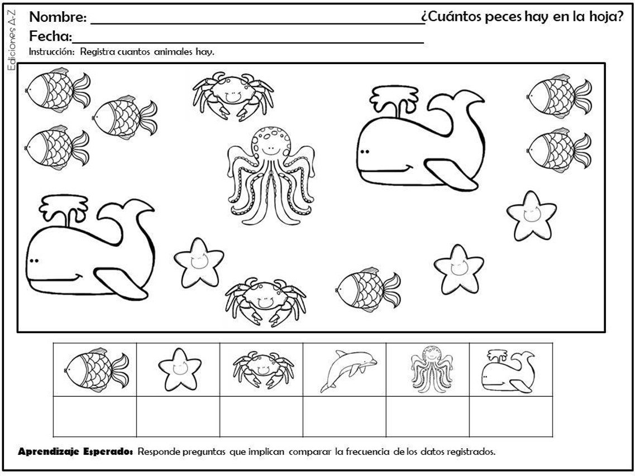
6


DIBÚJATE DENTRO DEL MARCO Y BUSCA LAS LETRAS DE TU NOMBRE

RECÓTALO Y PÉGALO SOBRE UN TROZO DE CARTÓN Y MÁNDAME UNA FOTO.
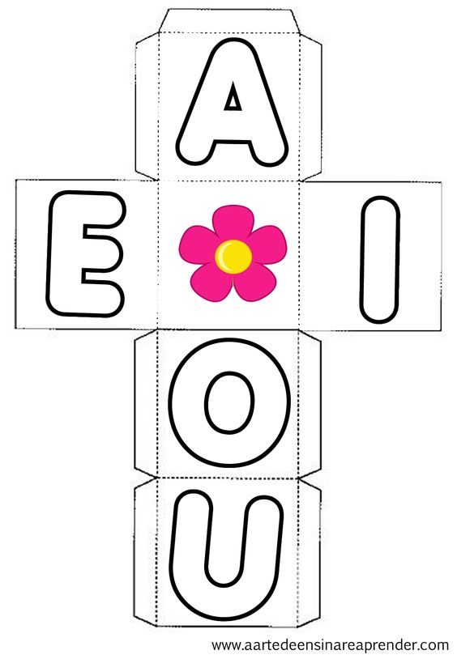

A | B | C | O | D | E | F | G | U | O
I | H | U | J | K | L | M | N | A | Ñ
P | Q | R | S | A | T | V | W | X | E
Y | E | Z | E | C | O | U | D | F | I
G | H | O | J | I | K | L | E | M | N
I | Ñ | P | U | Q | R | I | T | V | A
U | X | Y | Z | A | B | C | O | D | F

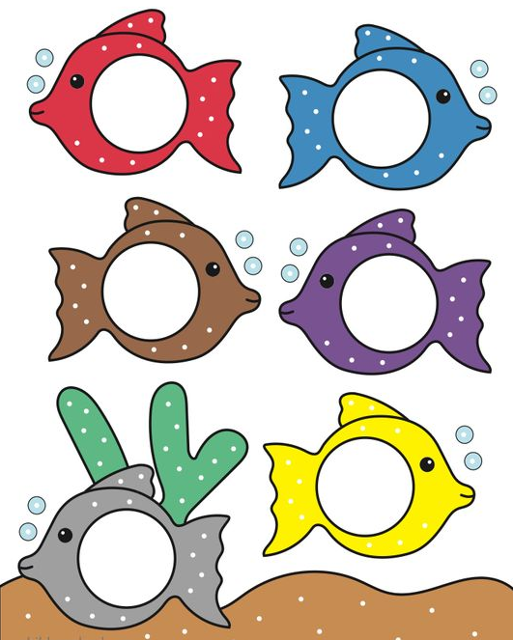
LOS PECES PUEDEN SER DE MUCHOS COLORES
DI DE QUÉ COLOR SON CADA UNO Y RECORTA LOS CÍRCULOS Y PONLOS EN EL PEZ DE SU COLOR

iINTENTA CONTARLOS!

SON UNA DOCENA: 12



RECORTA LOS TROZOS DE MI CAPARAZÓN Y PEGALOS DONDE CORRESPONDA.
¿CUÁNTAS VOCALES TIENE EL NOMBRE DE LA TORTUGA? __________

CAMINA RÁPIDO O ES LENTA. CAMINA TÚ COMO ELLA. LUEGO OPUEDES HACERLO RÁPIDO.
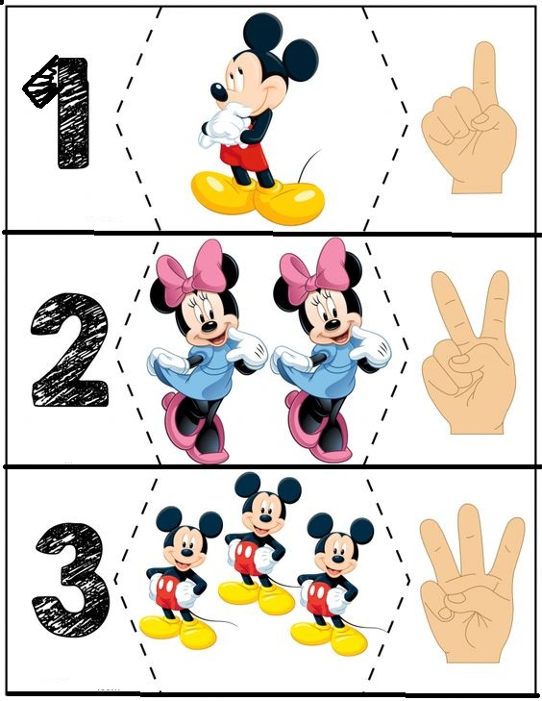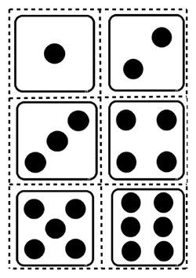
ACTIVIDADES DEL 4 DE MAYO AL 8 DE MAYO
LUNES 4 | Clasificación de animales:  - Terrestres  - Acuáticos  Recórtalos y pégalos. Colorea sólo los acuáticos  Cuenta los peces y escribe cuántos hay en el cuadrado de debajo.
MARTES 5 | Dibújate dentro del marco de las letras o haz tú uno como quieras. Luego mándame una foto del dibujo.  Puedes hacer el dado de las vocales o dibujarlas en 5 cuadrados de cartón y buscas la que salga al tirar el dado y pones lentejas encima y cuentas cuántas hay.
MIÉRCOLES 6 | Recorta y pega el caparazón de la tortuga y colorea las vocales de su nombre ¿Cuántas tiene?  Haz el juego de los peces de colores si te apetece y cuéntalos
JUEVES 7 | Cuento: Malena la Ballena.  ¿Sabes nadar? ¿Por qué Malena siempre quería quedar para la última?
VIERNES 8 | - Música  - Reto para atravesar tempestades
- EN EL BLOG ESTÁN TODAS LAS ACTIVIDADES.
- TENEIS QUE MANDARME LA DE DIBUJAROS DENTRO DEL MARCO DE LAS LETRAS. SEGURO QUE OS VA QUEDAR PRECIOSO Y LUEGO OS HAGO UNA PRESENTACIÓN, PARA QUE PODÁIS VER LAS DE TODOS LOS AMIGOS Y AMIGAS.
- ESPERO VUESTROS DIBUJOS PARA LA RESIDENCIA. YO YA HICE LA CARTA QUE VOY A MANDAR CON ELLOS Y OS LA PONGO A CONTINUACIÓN.
- OS PUSE UN DADO Y ALGUNA ACTIVIDAD DE NÚMEROS POR SI ALGUIEN LOS NECESITA REFORZAR.


Los niños y niñas de Educación Infantil de 3 años del Colegio Bernardo Gurdiel, os mandamos:

- Dibujos que hicimos con gran entusiasmo, para haceros felices.
- Mucho ánimo para seguir adelanta e intentar no mirar hacia detrás.
- Un gran aplauso en la distancia para todo el personal del centro, del primero al último, todos y todas sois imprescindibles.
- Un abrazo muy fuerte y millones de besos que os llegarán volando y se posarán en vuestras mejillas.

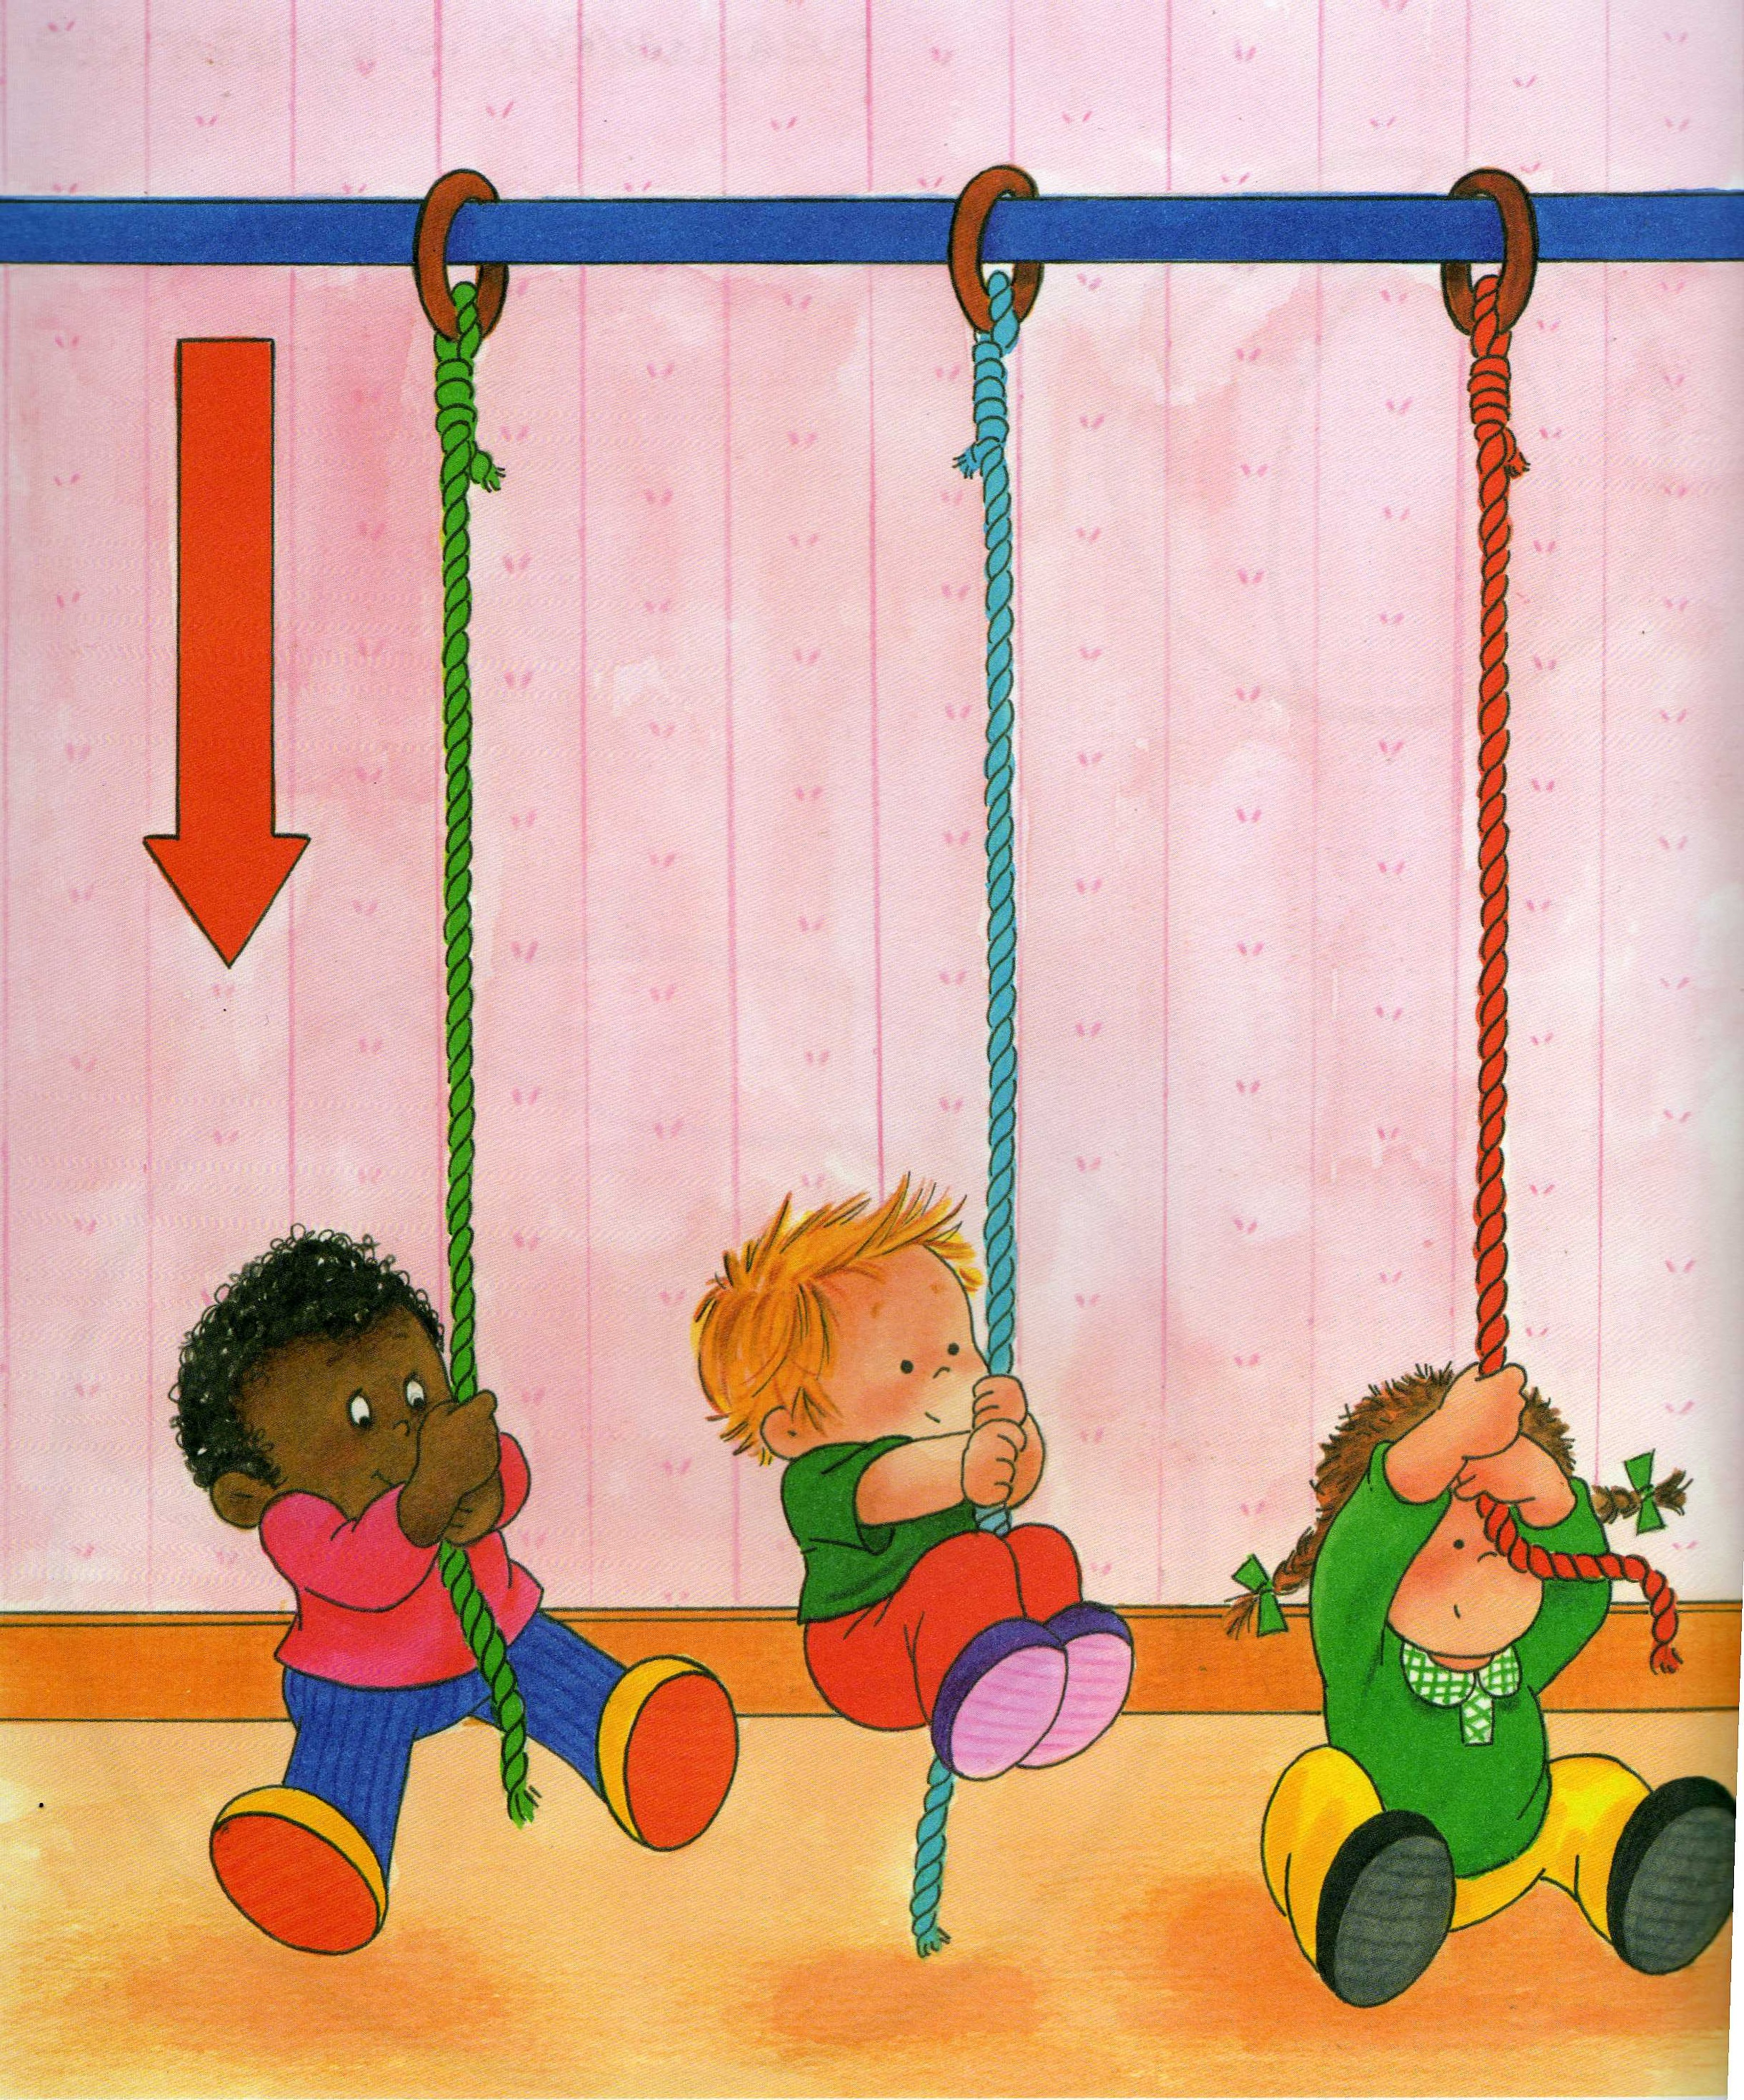


NO IMPORTA LA LENTITUD CON LA QUE AVANCES, SIEMPRE Y CUANDO NO TE DETENGAS

